(16 - 22 Января 2023)
Индекс
Главное 2
❖ Фильм о Че Геваре, который стоит посмотреть всем 2
❖ Кубинский писатель получил поэтическую премию в Испании 3
❖ Кубинский университет отмечает выпуск более 500 студентов 4
❖ Орден Карлоса Х. Финляй вручен больнице в центральной части Кубы 5
❖ Куба разрабатывает формулу вакцины против вируса папилломы человека 6
❖ Идет прокладка подводного телекоммуникационного кабеля на Кубе 7
Блокада США против Кубы 8
❖ Инициатива во Франции по укреплению солидарности с Кубой 9
❖ Куба ценит поддержку Алжира в борьбе с блокадой 10
❖ Куба и США провели переговоры о сотрудничестве в правоохранительной сфере 11
Международные отношения 12
❖ Министр иностранных дел Кубы высоко оценивает поддержку Кубой дела сахарского народа 12
❖ Китайское правительство пожертвовало Кубе 100 миллионов долларов 13
❖ Президент Кубы прибыл на саммит СЕЛАК 14
❖ Куба привержена единству Латинской Америки и Карибского бассейна 15
Двусторонние отношения 17
❖ Российский регион предлагает сотрудничество с Кубой в области здравоохранения 17
❖ Куба и Россия укрепляют экономические и политические связи 18

Главное

Фильм о Че Геваре, который стоит посмотреть всем
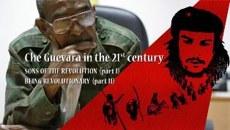
Ла-Пас, 16 января. В заявлении для агентства "Пренса Латина" министр президентства Боливии Мария Нела Прада высоко оценила художественный фильм "Че Гевара в XXI веке" итальянского режиссера Вальтера Ульяно Пистелли.
"Этот документальный фильм является большим вкладом в нашу великую родину и историю всех революционеров мира", — сказала она этому информационному агентству в связи по поводу работы из двух частей по 80 минут каждая.
Прада подчеркнула полезность в настоящем и будущем этой продукции, разработанной в Боливии и на Кубе, автором Пистелли в сотрудничестве с видеотекой Барбаросса под руководством боливийца Хорхе Баррона и образовательным каналом Карибского острова.
Отметила, что эмоции, испытанные на его мировой премьере в Боливии, сначала по телевидению, а на только что завершившейся неделе в кинотеатре, с эмоциями, слезами и аплодисментами, позволяют нам утверждать, что, как следует из названия, идеи командира Эрнесто Че Гевара все еще в силе в 21 веке.
"Эта работа заставляет нас думать, что те, кто придет после нас, будут Че Геварой в XXII, XXIII, XXIV веках и до тех пор, пока мы не построим общество, о котором мечтаем", — сказал Прада.
Считает, что этот двухсерийный документальный фильм приближает зрителя к человеку, который "с великой своей человечностью пришел в Боливию, чтобы научить нас строить и делать не только себя, но и тех, кто придет в будущем".
Пистелли, со своей стороны, сказал этому информационному агентству, что мировая премьера в Боливии — это счастье и реализация мечты.
"Мы очень довольны, потому что на данный момент мировая премьера на телевидении уже состоялась и вызвала большой резонанс, так как многие люди прислали нам свои поздравления, и критика со стороны многих СМИ была очень благоприятной", — заверил режиссер в эксклюзивном интервью агентству "Пренса Латина".
Режиссер добавил, что для него большая честь, что его первая работа в качестве режиссера представлена ​​​​в планетарном масштабе в таком престижном зале, как Фонда фильмотеки Боливии, благодаря тому факту.
"Моя идея состоит в том, чтобы это увидела публика в странах Латинской Америки, особенно в тех, которые наиболее связаны с этой темой, прежде всего Куба, откуда, кстати, я получил хороший отклик, потому что мы разместили в сетях, чтобы дети могли это увидеть", — сообщил он.
Он добавил, что двое из них написали ему, и, в частности, Хесус Суарес Вальманья, сын Суареса Гайола (эль Рубио), отправил ему сообщение, которое заставило его расплакаться.
"Сейчас моя большая мечта — показать его на Кубе, особенно для детей борцов, сражавшихся в Боливии вместе с командиром Эрнесто Че Геварой", — заключил итальянский режиссер. (Пренса Латина)

Кубинский писатель получил поэтическую премию в Испании

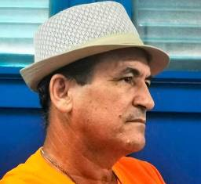
Санта-Клара, Куба, 17 январяю За произведение "Солдат Рембо" кубинский писатель Луис де Перес Кастро стал лауреатом IV премии в области поэзии, в городе Сеута, Испания, стало известно в этой центральной провинции Кубы.

В конкурсе, получившем в награду 500 евро, мадридский журналист Альберто де Фрутос также стал победителем со своим романом "Пыльный саван" в конкурсе, в котором приняли участие более девятисот авторов из Испании и других стран, в основном из Латинской Америки.

Поэт Луис де Перес сказал сегодня агентству "Пренса Латина", что его работа лирического оратора побуждает к размышлению над поэзией, посвященной любителям литературы, основанной на рассказах великих интеллектуалов этого жанра.

"Это стихи, которые открываются и закрываются, не скрывая своего содержания, через интеллигенцию, не опасаясь цензуры, из маленьких лазеек в их частной жизни", — сказал он.

Луис де Перес Кастро ранее был награжден различными призами за поэзию, рассказы и очерки, такими как "Пабло Неруда" в Австралии, "Лорка" в Испании и другие конкурсы на Кубе. (Пренса Латина)

Кубинский университет отмечает выпуск более 500 студентов

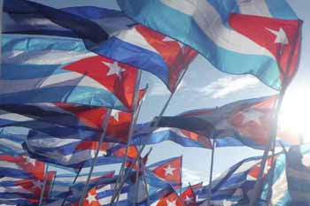
Матансас, Куба, 18 января. В связи с завершением 2022 учебного года в сфере высшего образования Университет Матансаса (UM) отметил выпуск более 500 студентов, закончивших восемь факультетов этого вуза.

В общей сложности 534 молодых человека, обучавшихся на обычных дневных курсах, 46 из них – по краткосрочной программе обучения, и один студент из Анголы – получили в театре Сауто, национальном памятнике, дипломы по специальностям.

Ректор UM Лейда Финале заявила, что выпуск этих новых специалистов означает факт, который наполняет академическое учреждение радостью, поскольку они обозначают поколение молодых людей с высоким патриотическим и революционным чувством.

Финале подчеркнула, что у всех выпускников есть рабочие места, на которых они обязательно продемонстрируют знания, полученные за годы обучения в университете, внося свой вклад в социально-экономическое развитие территории.

Отметила, что 56 закончили с золотыми дипломами, 14 получили премии за научные заслуги. Более 66 % выпускников составляют женщины, представляют данные, свидетельствующие о качестве этих специалистов и роли женщин в Матансасе и кубинском обществе.

По словам самой разносторонней выпускницы 2022 учебного года Даниэлы Пучверт, «Родина гордится тем, что студенческий состав Матансаса растет по мере того, как нас готовят как хороших молодых людей и высококлассных профессионалов, готовых защищать идеи исторического лидера Кубинской революции Фиделя Кастро».

Пучверт заявила, что принципы достоинства, солидарности и гуманизма становятся непобедимым оружием, которое привили профессора UM и что отныне они будут их применять на практике на каждом рабочем месте, чтобы внести свой вклад в развитие провинции и страны.

В присутствии высших провинциальных властей выпуск ознаменовал 50-летие высшего образования на территории, когда UM выпустил 56 275 специалистов, в том числе 1432 студента из 59 стран. (Пренса Латина)

Орден Карлоса Х. Финляй вручен больнице в центральной части Кубы

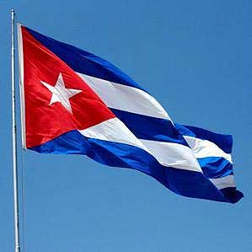
Санта-Клара, Куба, 19 января. Больница команданте Мануэля Фахардо в этом городе в центральной части Кубы была награждена Орденом Карлоса Х. Финляй за выдающуюся историю лечения.

Высшая награда, присуждаемая кубинским государством деятелям и учреждениям за их вклад в развитие науки на благо человечества, была вручена этому учреждению в знак признания его выдающейся работы по борьбе с Covid-19, в которой больница стала эталоном среди центральных провинций страны.

Была также оценена обширная научная, исследовательская и преподавательская деятельность, результаты которой вносят значительный вклад в престиж и развитие кубинской науки.

Доктор Игнасио Игуалада из руководящей группы учреждения отметил, что получение этой награды представляет собой еще более сложную задачу для развития науки и дальнейшего продвижения институциональных результатов больницы в национальном масштабе.

Со своей стороны, д-р Ивон Сеперо, глава Центра развития, рассказала о результатах исследований этого центра, в которых она перечислила микробиологические процессы с использованием искусственного интеллекта и технологий визуализации для диагностики и лечения заболеваний.

На мероприятии также была отмечена группа специалистов больницы, внесших свой вклад в воспитание новых поколений, развитие здравоохранения и преподавания, а также другие врачи, получившие ученые степени. (Пренса Латина)

Куба разрабатывает формулу вакцины против вируса папилломы человека
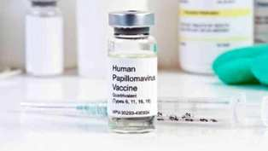
Гавана, 20 января. Куба надеется, что в этом году будет разработана формула вакцины против вируса папилломы человека, которую можно будет оценить на животных моделях, а затем перейти к клиническим исследованиям на людях, сообщила группа биотехнологической и фармацевтической промышленности Кубы (Biocubafarma) на своей официальной странице в Twitter.

По данным социальной сети, президент Biocubafarma Эдуардо Мартинес и другие руководители проверили ход разработки иммуногена против вируса, вызывающего рак шейки матки.

В настоящее время несколько центров, входящих в этот конгломерат научно-исследовательских учреждений работают в приоритетном порядке над тремя новыми вакцинами для человека: вакциной против пневмококка и против пневмонии, другой против денге, которая считается очень сложной, и третьей - для борьбы с вирусом папилломы человека.

Biocubafarma уточнила, что инъекционный препарат против пневмококка был разработан Институтом вакцины Финлея, вакцина против денге - это проект Центра генной инженерии и биотехнологии совместно с Институтом тропической медицины Педро Кури (IPK), а иммуноген против папилломы человека разрабатывается Национальным центром научных исследований и Национальным центром биопрепаратов.

Последний микроб вызывает наиболее распространенную инфекцию, передающуюся половым путем. У многих инфицированных людей симптомы не проявляются, хотя могут заразить других при половом контакте. Те включают бородавки на гениталиях или окружающей коже. (Пренса Латина)

Идет прокладка подводного телекоммуникационного кабеля на Кубе

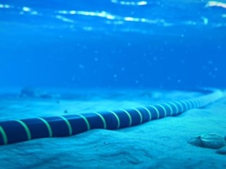
Гавана 20 января. Министерство связи Кубы сообщило, что работает в ускоренном темпе, в целях введения в эксплуатацию новый оптоволоконный кабель в стране Карибского бассейна, сообщила местная пресса.
Это поможет удовлетворить потребность страны в Интернете и широкополосной связи.

Алехандро Руис, руководитель департамента телекоммуникаций вышеупомянутого портфеля, объяснил, что работа находится в процессе установления связей и будущих испытаний и что с момента запущения принесет с собой увеличение и диверсификацию международной связи Кубы.

После завершения физической прокладки морского соединения будет завершена наземная часть, а также интеграция оборудования и систем взаимосвязанных пунктов, цитирует Руиса газета Granma.
Кубинская телекоммунникационная компания (Etecsa) выполняет технические работы совместно с французской компанией Orange S.A.

В декабре карибское государственное образование сообщило на своем сайте, что Куба и французская компания Orange S.A. договорились о прокладке подводного кабеля, способному удовлетворть потребность кубинского государства в Интернете и широкополосной связи.

В документе, подписанном между двумя компаниями, поясняется, что речь идет о системе, развернутой Orange через свою дочернюю компанию Orange Marine, которая соединит Карибский остров с Мартиникой и центральной провинцией Сьенфуэгос.

Физическая структура соединения будет готова в 2023 году и предоставит стране новый маршрут для международных услуг, географически диверсифицируя существующие мощности.
Исходя из экономических возможностей Кубы, это ведет к расширению международной связи, в соответствии с планом развития в рамках компьютеризации общества. (Пренса Латина)

Блокада США против Кубы

Инициатива во Франции по укреплению солидарности с Кубой
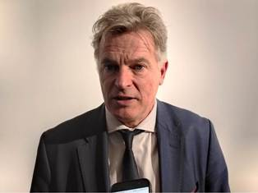
Париж, 17 января. Национальный секретарь Французской коммунистической партии (ПКФ) Фабьен Руссель заявил сегодня о работе над предложением различным слоям общества масштабной кампании солидарности с Кубой против блокады США.

По словам бывшего кандидата в президенты, целью инициативы, которая будет запущена в ближайшее время, является оказание политического давления против экономической, торговой и финансовой блокады, которую Вашингтон применяет к острову на протяжении более шести десятилетий и которую он назвал «атакой на права человека».

Куба переживает самую суровую и длительную блокаду, когда-либо наложенную на народ, что неприемлемо, предупредил член парламента от Севера, осудив настойчивую враждебность Соединенных Штатов по отношению к маленькой по размеру стране даже в условиях Ковид-19.

Руссель настаивал на праве вест-индской страны выбирать свою судьбу и иметь средства для ее осуществления.
В своем поздравлении французов с Новым годом, лидер коммунистов осудил накануне несправедливость и удушение в отношении кубинского народа и потребовал их немедленного прекращения, отвергнув их экстерриториального характера.

Лидер заявил, что в дополнение к запланированной масштабной кампании солидарности с островом он попросит президента Эммануэля Макрона, чтобы Франция заняла свое место рядом с кубинским народом и кубинским правительством. (Пренса Латина)

Куба ценит поддержку Алжира в борьбе с блокадой
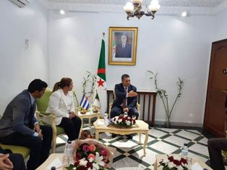
Алжир, 17 января. Член Секретариата ЦК Коммунистической партии Кубы (КПК) Юди Родригес поблагодарил Алжир за поддержку в борьбе против блокады США.
Высокопоставленный чиновник встретился с представителями алжирских партий и организаций, с которыми она обсудила точки соприкосновения по внешней политике, в защиту самоопределения Западной Сахары и палестинского дела.
Со своей стороны, член Политбюро Фронта национального освобождения (ФНО) Аргиб Фархат подтвердил свою поддержку революции и подчеркнул исторические узы, объединяющие эти народы.
Алжирский политический лидер направил PCC приглашение принять участие в XI съезде FLN, дата которого еще не определена. Родригес также пригласил их посетить карибскую страну, на что они ответили утвердительно.
Между тем, высший лидер Национального объединения за демократию (RND), бывший премьер-министр Ахмед Уяхия поблагодарил Кубу за то, что она сделала и продолжает делать для Алжира в плане солидарности и сотрудничества.
Уяхия подчеркнул национальное единство вокруг партии и выразил уверенность в преемственности кубинской революции.
Сотрудник Секретариата ЦК КПК завершил свои встречи диалогом со Строительным движением Алжира и охарактеризовал рабочий день как отличный и продуктивный. (Пренса Латина)

Куба и США провели переговоры о сотрудничестве в правоохранительной сфере
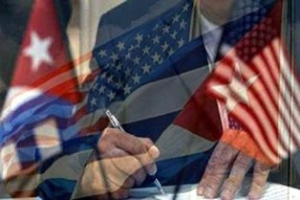
Гавана, 20 января. Представители правоохранительных органов Кубы и США завершили переговоры о сотрудничестве в борьбе с терроризмом, торговлей людьми и иммиграционным мошенничеством, среди прочих вопросов.

Встреча началась 18 числа и прошла в атмосфере уважения и профессионализма, говорится в пресс-релизе Министерства внутренних дел Кубы.

Кубинская делегация сослалась на информацию и предложения о сотрудничестве, переданные властям США о деятельности лиц, находящихся в этой стране, которые, как установлено, связаны с терроризмом, незаконной торговлей людьми и другой деятельностью вне закона.

Участники согласились, что существуют общие явления, связанные с незаконностью, которые требуют сотрудничества, и договорились продолжить этот диалог при проведении других подобных технических встреч.

Кубинская делегация состояла из представителей министерств внутренних и иностранных дел, Генеральной прокуратуры и Главной таможни республики.
Северо-американская сторона состояла из представителей министерств внутренней безопасности, юстиции и государства. (Пренса Латина)

Международные отношения

Министр иностранных дел Кубы высоко оценивает поддержку Кубой дела сахарского народа
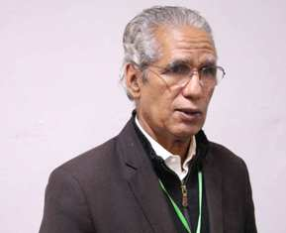
Лагеря сахарских беженцев, 16 января. Куба является для Сахарской Арабской Демократической Республики (САДР) частью семьи и стимулом в борьбе за право на самоопределение, подчеркнул сегодня высокопоставленный представитель Фронта ПОЛИСАРИО.
Мохамед Салем Салек, министр иностранных дел САДР и важная фигура в организации ПОЛИСАРИО, сказал Пренса Латина, что кубинцы вдохновляют не только своим примером в защите революции, но и сотрудничеством в области медицины и образования, которое они оказывают сахарскому народу.
Наша борьба за независимость и суверенитет, за возвращение территории, захваченной Марокко, неустанна и вечна; наличие таких латиноамериканских союзников, как Куба и Венесуэла, является огромным стимулом, - прокомментировал Салек.
Глава дипломатии САДР отметил, что в глубине души "мы исторически, мы испаноязычная страна, поэтому у нас тесные связи с Латинской Америкой".
Он подчеркнул, что САДР и Фронт Полисарио продвигают реформу Совета Безопасности и Генеральной Ассамблеи, и напомнил, что исторический лидер кубинской революции Фидель Кастро призвал к перестройке международных отношений на основе равенства и взаимного уважения.
Ранее сегодня лидер Фронта ПОЛИСАРИО и президент САДР Брахим Гали направил теплое послание народу и властям Кубы. (Пренса Латина)

Китайское правительство пожертвовало Кубе 100 миллионов долларов

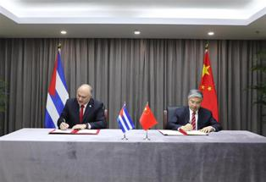
Пекин, 18 января. Китай официально объявил о выделении Кубе 700 миллионов юаней (около 100 миллионов долларов), идущие на поддержку проектов с социальным значением и связанных с приоритетными отраслями экономики страны.

Посол карибской страны, Карлос Мигель Перейра, сообщил о совместном подписании с вице-президентом Агентства международного сотрудничества по развитию,Тан Вэньхуном, соглашения о поставке ресурсов.

Восточная страна предоставила дар во время визита президента Кубы Мигеля Диас-Канеля в ноябре прошлого года, когда стороны заключили несколько соглашений в различных отраслях.

По словам Перейры, его реализация "также будет способствовать стратегическому участию Китая в наших планах экономического и социального развития и построению сообщества общей судьбы на благо наших стран и народов".

Диас-Канель совершил краткий и очень насыщенный визит в Китай с 24 по 25 ноября, в ходе которого состоялись официальные переговоры и были достигнуты договоренности об активизации двустороннего сотрудничества.

Оценил результаты пребывания в Пекине как очень удовлетворительные, превосходящие ожидания и свидетельствующие о поддержке карибской нации в трудные времена.

Президент отметил большую чувствительность председателя Си Цзиньпина и всего его правительства к трудностям, с которыми сталкивается Куба, готовность искать пути решения проблем и осуществлять проекты, а также твердую приверженность развитию страны.

По его словам, китайская сторона проявила восприимчивость и признала стойкость кубинского народа перед трудностями.

Призвал в свою очередь правильно использовать возможности, устранить препятствия для ускорения инвестиций, быть более серьезными и расширять сотрудничество, в основном в области биотехнологий, энергетики с использованием возобновляемых источников, компьютеризации и кибербезопасности.

Сановник сообщил о готовности китайской стороны изучить потенциал в таких областях, как производство продуктов питания, оптовая и розничная торговля "при условии, что такая готовность должна воплотиться в проекты и добиваться прогресса, т.к компаниям необходимо быть требовательными, строгими, профессиональными и работать с чувством этики и обязательств". (Пренса Латина)

Президент Кубы прибыл на саммит СЕЛАК

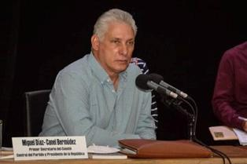

Буэнос-Айрес, 23 января. Президент Кубы Мигель Диас-Канель прибыл вчера в столицу Аргентины для участия в саммите глав государств и правительств Сообщества латиноамериканских и карибских государств (СЕЛАК), в котором примут участие 33 страны блока.

Диас-Канель приземлился в Буэнос-Айресе в международном аэропорту министра Пистарини, где его встретил заместитель министра иностранных дел Аргентины Пабло Теттаманти.

По его словам, после отъезда в Буэнос-Айрес в видео, размещенном в его аккаунте в Твиттере, президент описал СЕЛАК как незаменимый механизм интеграции, который имеем обязанность и возможность оживить.

«Мы стремимся к тому, чтобы единство в многообразии, ключевой принцип, который мы разделяем, позволяло нам действовать как сплоченная региональная семья для продвижения и переноса обсуждения глобальной повестки дня на Латинскую Америку и Карибский бассейн», — сказал президент.

Куба присутствовала на всех саммитах СЕЛАК, и во время своего временного президентства работала над тем, чтобы больше вовлекать Карибский бассейн в организацию. На втором саммите в Гаване в 2014 году было создано Провозглашение Латинской Америки и Карибского бассейна зоной мира — беспрецедентный знаковый документ в истории региона.

Президент Кубы впервые посетил Аргентину в декабре 2019 года на инаугурации Альберто Фернандеса, и по этому случаю он выполнил насыщенную программу, которая включала эмоциональный визит в бывшее военно-морское училище механиков, один из крупнейших центров пыток и истребления во времена последней военной диктатуры (1976-1983 гг.).

Несколько глав государств подтвердили свое участие в саммите, который в седьмой раз принимает Аргентина, временно исполняющая обязанности президентства с прошлого года. (Пренса Латина)

Куба привержена единству Латинской Америки и Карибского бассейна

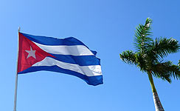

Гавана, 22 января. Куба будет присутствовать на самом высоком уровне на VII саммите Сообщества государств Латинской Америки и Карибского бассейна (СЕЛАК), который состоится в Аргентине, что свидетельствует о ее высокой приверженности усилиям по региональной интеграции.

По словам президента Мигеля Диас-Канеля, встреча, которая состоится во вторник в Буэнос-Айресе, даст возможность укрепить этот «механизм интеграции, который мы обязаны оживить».

Подтвердив свое присутствие на встрече, глава государства выразил надежду на то, что «единство в многообразии, ключевой принцип, который мы разделяем, позволяет нам действовать как сплоченная семья, чтобы продвигать и представлять Латинскую Америку и Карибский бассейн в обсуждении глобальной повестки дня.

Постоянная приверженность Кубы проявляется в ее участии на самом высоком уровне во всех саммитах, и это было особенно очевидно во второй из этих встреч, состоявшейся в Гаване в 2014 году, в конце его временного президентства.

Крупнейший из Антильских островов на этом этапе укрепил свою роль в регионе и на международном уровне. Остров способствовал сближению стран-членов блока, а также связям его членов с Китаем с созданием форума с этой азиатской страной для взаимной выгоды.

Важной вехой стало утверждение провозглашения Латинской Америки и Карибского бассейна зоной мира, что является ориентиром в отношениях между странами региона и между ними и остальным миром.

По этому случаю было подписано 30 документов, в том числе Гаванская политическая декларация, Гаванский план действий и 28 специальных деклараций по различным темам.

На всех состоявшихся до сих пор встречах остров вносил конкретные предложения по интеграции и защищал этот механизм как «нашу самую ценную работу», как назвал его Рауль Кастро в декабре 2011 года на учредительном саммите СЕЛАК, состоявшемся в Венесуэле.

Рауль Кастро отметил по этому поводу: «В стратегическом плане это даст нам политический инструмент, необходимый для объединения воли, уважения разнообразия, разрешения разногласий, сотрудничества на благо наших народов и демонстрации солидарности друг с другом.

С тех пор единственная региональная ассоциация, в состав которой входят 33 страны Латинской Америки и Карибского бассейна, стала подходящим механизмом для достижения единства, принимая во внимание уважение разнообразия, без внерегионального вмешательства.

Приход к власти прогрессивных сил в различных странах региона в последние годы придал СЕЛАК новый импульс поискам основополагающих целей.

Даже в разгар последствий пандемии Covid-19, мирового кризиса и интервенционистских действий США организация начала процесс активизации, начиная с 2020 года, благодаря действиям Мексики во главе блока.

В течение 2022 года под временным председательством Аргентины СЕЛАК продолжила работу по консолидации и укреплению Сообщества, и удалось возобновить выступления в Организации Объединенных Наций по таким вопросам, как ядерное разоружение, деколонизация и блокада Кубы.

Он также продемонстрировал возможность продвижения процесса интеграции в балансе между единством и политическим, экономическим, социальным и культурным разнообразием более чем 600 миллионов жителей Латинской Америки и Карибского бассейна.

Встреча в Буэнос-Айресе во вторник станет еще одним историческим моментом, отмеченным возвращением Бразилии после выхода этой страны из блока в 2020 году под председательством Жаира Болсонару. (Пренса Латина)

Двусторонние отношения

Российский регион предлагает сотрудничество с Кубой в области здравоохранения
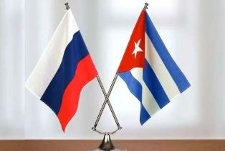
Москва, 17 января. Правительство российского региона Приморье, расположенного на дальнем востоке евразийского государства, сообщило сегодня о предложении губернатора Олега Кожемяка насчет развития сотрудничества с Кубой в области здравоохранения.
Кожемяко, принявший во вторник в городе Владивостоке посла Кубы Хулио Гармендию, обсудил с дипломатом вопросы, связанные с культурой и туризмом, сообщает Пренса Латинa.
Губернатор отметил, что Куба - одна из стран с самыми высокими стандартами в области медицины и ее доступности для всего населения, поэтому в интересах Приморского края наладить связи в этом направлении.
По словам Кожемяко, возглавляемый им регион уже много лет поддерживает связи с Кубой и заинтересован в развитии культурного, экономического и социального сотрудничества между двумя территориями.
В свою очередь, Гармендия подчеркнул, что между правительствами России и Кубы существует прочное сотрудничество, особенно в таких ключевых секторах, как энергетика, транспорт, сельское хозяйство и туризм.
Посол также рассказал, что кубинские врачи и ученые работали над созданием нескольких препаратов, некоторые из которых являются уникальными в мире и зарегистрированы в России, например, Heberprot-P с целью лечения диабетической стопы. (Пренса Латина)

Куба и Россия укрепляют экономические и политические связи
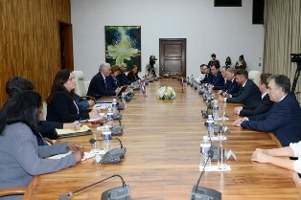
Гавана, 20 января. Президент Мигель Диас-Канель подчеркнул стремление Кубы и России вывести важный политический диалог и особенно двусторонние отношения в экономической и торговой сфере на более высокий уровень.
Президент сделал такое заявление в среду в ходе встречи с делегацией бизнесменов из России во главе с Борисом Юрьевичем Титовым, советником Президента РФ по правам предпринимателей, и по совместительству президент Совет кубинско-российского бизнеса.
Представители российского бизнеса посещают Кубу для подведения итогов рабочих совещаний и других недавних встреч, сообщили в президиуме.
Президент считает, что визит «продолжает весьма удовлетворительные встречи, которые у нас были с президентом Путиным во время нашего недавнего визита в Российскую Федерацию».
Он также высоко оценил то, что его коллега Владимир Путин и кубинское руководство внимательно следят за всем, что было согласовано в ноябре прошлого года.
Диас-Канель заявил, что есть потенциал для расширения сотрудничества на взаимовыгодной основе, и посчитал, что присутствие российских бизнесменов гарантирует возможность создания конкретных бизнес-проектов.
Он поблагодарил Российскую Федерацию за поддержку, оказанную Кубе в борьбе против блокады Соединенных Штатов, а также за скорость, с которой происходят эти обмены для окончательной доработки договоренностей, заключенных во время его визита в Российскую Федерацию.
Со своей стороны Борис Юрьевич Титов заверил, что отношения между Кубой и Россией вышли на новый этап, и сообщил, что на уровне межправкомиссии, министерств, ведомств и всего бизнес-сообщества «начата активная обменная работа» по указанию президента Путина. (Пренса Латина

